Технологическая практика в страховой компании

Как известно, во многих странах мира страхование стало неотъемлемой чертой цивилизованной жизни. Услугами страховых компаний пользуются частные лица, государственные и коммерческие структуры, бизнесмены, крупные корпорации. Именно поэтому страхование является одним из самых мощных финансовых институтов и играет важную роль в социально-экономической жизни своих стран.
В России, несмотря на все сложности становления рыночных отношений, формируется круг крупных страховых компаний. В 1999 году продолжалась тенденция по увеличению их удельного веса на российском страховом рынке. Если в 1998 году первые сто по величине компаний страны собрали 57,6% страховых взносов, то в 1999 году этот показатель составил уже 64,2%. Ведущее место среди них занимает Российское страховое народное общество (РОСНО). По данным Департамента страхового надзора Министерства финансов РФ, РОСНО на протяжении 3 лет лидирует по сбору страховых премий в России. Эффективность работы повысилась в результате проведённой реструктуризации и использования современных методов управления. Существенную информационную и техническую поддержку РОСНО оказывают консалтинговые и аудиторские компании Coopers & Lybrand и Andersen Consulting. РОСНО имеет долгосрочные и прочные деловые отношения с западными перестраховочными и брокерскими компаниями: "Cologne Re", "Munich Re", "Sedgwick Group", "Jardine Insurance International". Характерная черта РОСНО – разработка, совершенствование и предложение страхователям новых, самых современных продуктов. Спектр страховых предложенй РОСНО юридическим и физическим лицам является самым широким среди российских страховых компаний. Разнообразие и качество услуг позволяют компании еженедельно заключать более 500 договоров страхования. РОСНО готово предложить каждому гражданину, трудовому коллективу, предприятию и организации комплексный подход к страхованию, обеспечивающий полный учет потребностей и возможностей сторон в целях устойчивости и благополучия в обществе.
1.

Общие положения:

Открытое акционерное общество Российское страховое народное общество (ОАО РОСНО) создано в октябре 1991 года в Москве и зарегистрировано в качестве юридического лица Московской регистрационной палатой 14 января 1992 года (Свидетельство – серия МРП №007.205). В числе его акционеров: правительство Москвы, Федерация независимых профсоюзов России, Московская федерация профсоюзов, АФК "Система", а также ряд других крупнейших организаций и предприятий России.
Местонахождение: РФ, г. Москва
Почтовый адрес: 129010, г. Москва, Протопоповский пер., д.25

Основная цель и предмет деятельности ОАО РОСНО:

Основной целью создания и деятельности ОАО РОСНО является развитие страхования для обеспечения защиты имущественных интересов юридических лиц, предприятий и организаций различных форм собственности, и граждан РФ, иностранных юридических лиц и граждан, на договорной основе, как на территории РФ, так и за границей, в различных сферах их деятельности, посредством аккумулирования страховых платежей и выплат сумм по страховым обязательствам, а также получение прибыли, на основе добровольного соглашения юридических и физических лиц, объединяющих свои средства путем выпуска акций.

Для достижения этой цели ОАО РОСНО осуществляет следующие виды деятельности:

ü Все виды личного и имущественного страхования;
ü Проведение всех видов перестрахования и сострахования;
ü Развитие различных видов деятельности, предотвращающих наступление страховых случаев и их последствий;
ü Инвестиционная деятельность в интересах развития системы страхования, расширения технических, а также региональных возможностей деятельности ОАО РОСНО, создания новых направлений деятельности для осуществления его уставных функций, повышения эффективности и стабильности договорных отношений ОАО РОСНО, экономических, производственных и коммерческих связей с партнерами, а также в целях развития инфраструктуры.
ü Организация и проведение благотворительных акций в отношении социально незащищенных групп населения.
ü Общество вправе, помимо изложенного, осуществлять и иную необходимую деятельность, соответствующую его целям и не запрещенную действующим законодательством. .

Правовой статус:
ОАО РОСНО является юридическим лицом, имеет самостоятельный баланс, расчетный, валютный и др. счета, может от своего имени приобретать и осуществлять имущественные и личные неимущественные права, нести обязанности, быть истцом и ответчиком в суде.
ОАО РОСНО является собственником принадлежащего ему имущества, включая имущество, переданное ему акционерами. ОАО РОСНО осуществляет согласно действующему законодательству владение и распоряжение находящимся в его собственности имуществом в соответствии с целями своей деятельности и назначением имущества. Филиалы, представительства и др. обособленные подразделения ОАО РОСНО, не имеющие прав юридического лица, наделяются основными и оборотными средствами за счет ОАО РОСНО. Общество несет ответственность по своим обязательствам всем принадлежащим ему имуществом. Акционеры не отвечают по обязательствам общества и несут риск убытков, связанных с деятельностью общества, в пределах стоимости принадлежащих им акций.

Уставный капитал:
Уставный капитал компании в 1997 году составил 14 млрд. рублей. В мае 1998 года на годовом общем собрании акционеров РОСНО принято решение об увеличении уставного капитала до 324 млн. деноминированных рублей.

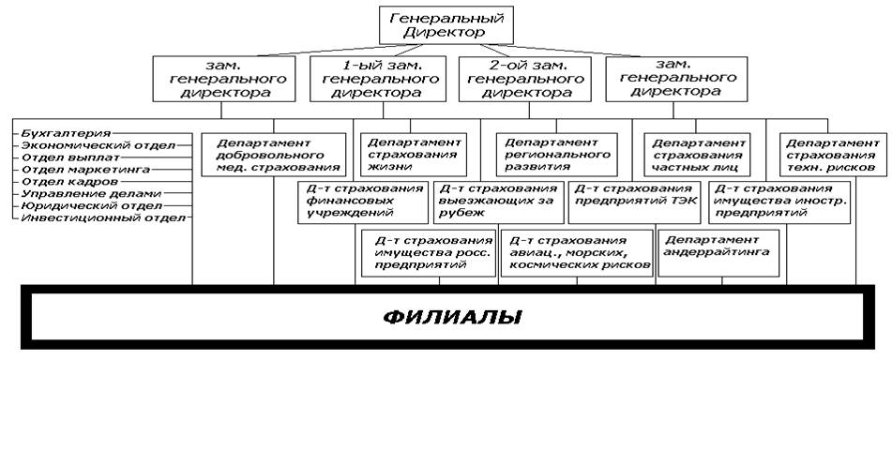
Организационная структура ОАО РОСНО.

2.
Общие положения:

Нижегородский филиал РОСНО (НФ РОСНО) является составной частью Российского страхового народного общества РОСНО и создан в целях расширения технических, а также региональных возможностей деятельности ОАО РОСНО, создания новых направлений деятельности для осуществления его уставных функций, повышения эффективности и стабильности договорных отношений ОАО РОСНО, экономических, производственных и коммерческих связей с партнерами, а также в целях развития инфраструктуры. НФ РОСНО создан по решению Правления ОАО РОСНО, протокол № 17 от 8 декабря 1992 года, которое оформлено Приказом Председателя Правления ОАО РОСНО № 169 от 8 декабря 1992 года.
Местоположение: город Нижний Новгород.
Почтовый адрес: 603000, г. Н-Новгород, ул. Ковалихинская 4-б

Юридический статус филиала:

Филиал не обладает правами юридического лица. Источниками формирования средств филиала являются:
ü Средства ОАО РОСНО, выделяемые на развитие страхования и иных видов деятельности по смете, утверждаемой Правлением ОАО РОСНО;
ü Поступления, полученные от страховой деятельности, реализации продукции, работ, услуг, а также от других видов производственно-хозяйственной и иной деятельности, в части относимой на доходы филиала, определяемой решением Правления;
ü Иные источники, не запрещенные действующим законодательством и Уставом ОАО РОСНО.
Филиал обладает имущественными правами:
ü Иметь в своем распоряжении имущество, созданное или приобретенное за счет собственных или заемных средств;
ü Приобретать или арендовать движимое и недвижимое имущество;
ü Заключать соглашения с третьей стороной по использованию имущества в рамках своей деятельности, самостоятельно согласовывая свои цели;
ü Оказывать на коммерческой основе услуги российским и иностранным юридическим лицам

Виды деятельности филиала:

Филиал осуществляет следующие виды деятельности:
ü Имущественное страхование;
ü Добровольное медицинское страхование;
ü Иные виды страхования юридических лиц и граждан;
ü Развитие любых видов деятельности, предотвращающих наступление страховых событий, а также их последствий.

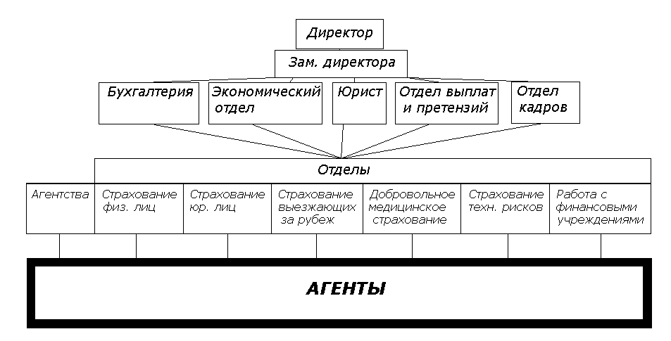
Организационная структура филиала ОАО РОСНО.

3.

ОАО РОСНО имеет право на проведение страховой деятельности в соответствии с лицензией № 1357 Д, выданной Министерством финансов РФ. По этой лицензии ОАО РОСНО вправе заключать следующие договоры:
1. По личному страхованию:
ü Добровольное страхование жизни – уже из названия видно, что этот вид страхования основан на жизни страхователя. Выплаты осуществляются только в случае смерти клиента. Полисы могут быть разделены на две группы:
Страхование собственной жизни, в которых страхователь и человек, чья жизнь защищена по полису, представляют собой одно и то же лицо. Большинство полисов принадлежат этой группе
Страхование жизни третьего лица, по которым полис защищает жизнь отличного от страхователя названного лица, конечно, при условии наличия страхового интереса в жизни этого третьего лица.
ü Добровольное страхование от несчастных случаев и болезней – выплаты по этому виду страхования определяются следующим образом: телесные повреждения, исключительно и непосредственно вызванные происшествием вследствие воздействия внешних факторов и четко определенных причин, которые, непосредственно и независимо от любых иных причин, привели к смерти или нетрудоспособности(инвалидности).
ü Обязательное страхование от несчастных случаев и болезней.
ü Добровольное медицинское страхование – т.е. страхование медицинских расходов. Обеспечивает покрытие медицинских расходов страхователя. Работодатели получают пользу от существования такого страхования, и многие готовы частично или полностью оплачивать взносы.
2. По имущественному страхованию:
ü Добровольное страхование средств наземного транспорта – выплаты по этому виду страхования осуществляются при повреждении, частичном или полном разрушении или краже транспортного средства, после оценки страхового события экспертами.
ü Добровольное страхование средств воздушного транспорта.
ü Добровольное страхование средств водного транспорта.
ü Добровольное страхование грузов - покрытие включает потерю или повреждение товаров в результате кражи, несчастного случая, пожара, произошедших в то время, когда товары загружались, перевозились или выгружались из оборудованных двигателем транспортных средств, а также во время краткосрочного отстоя в гараже в процессе транзита.
ü Добровольное страхование других видов имущества.
ü Добровольное страхование финансовых рисков.
3. По страхованию ответственности:

ü Добровольное страхование гражданской ответственности владельцев автотранспортных средств – страховое покрытие распространяется на ответственность страхователя в случае смерти или увечья, причиненного третьим лицам, и повреждения их собственности.
ü Добровольное страхование гражданской ответственности перевозчика.
ü Добровольное страхование гражданской ответственности предприятий – источников повышенной опасности.
ü Добровольное страхование профессиональной ответственности.
ü Добровольное страхование иных видов ответственности.
4.

Страхование ответственности:

В любой момент причиной несчастного случая или материального ущерба может оказаться наша небрежность. Не углубляясь в тонкости закона, можно сказать, что "небрежность" означает недостаток внимания при выполнении какой-либо работы или пренебрежение какими-то своими функциональными обязанностями. Если мы проявили небрежность (и суд признал это), то мы обязаны возместить ущерб. И даже если мы сумеем доказать свою невиновность, потребуется какая-то сумма денег для консультации юриста или ведения процесса защиты. Обо всем этом можно позаботиться заранее, заключив договор страхования ответственности. Небрежность является наиболее распространенной формой нарушения норм гражданского права и может быть поводом для иска о возмещении убытка. Существует также "злоупотребление" и "проступок", но они гораздо реже являются причиной страхового случая даже при страховании ответственности. Страховое покрытие полиса не учитывает их.
Работодатель может нести ответственность за увечье своего работника и должен застраховаться от уплаты компенсации в случае проигрыша дела в суде. На практике многие претензии удовлетворяются и без обращения в суд. Страхование ответственности, возможно, является видом страхования, при котором легче всего установить меру возмещения. Она определяется решением суда, включает "внесудебные" платежи, судебные издержки, а также расходы, оговоренные в договоре страхования.
Рассмотрим подробнее страхование ответственности за причинение вреда при эксплуатации опасных производственных объектов в ОАО РОСНО.
Технологический процесс состоит из двух этапов:
1. Заключение договора:
ü Предприятие, имеющее опасные производственные объекты, подает заявление (образец - приложение №1) в отдел страхования технических рисков ОАО РОСНО.
ü ОАО РОСНО организует экспертную оценку Предприятия и находящихся в эксплуатации опасных производственных объектов. Результаты экспертизы в письменном виде предоставляются в отдел страхования технических рисков ОАО РОСНО.
ü Собранная информация анализируется и разрабатывается индивидуальная программа страхования данного Предприятия. Страховой агент заключает договор с Предприятием (образец – приложение №2), который вступает в силу после визирования директором филиала.
ü Договор отправляется в экономический отдел для фиксирования его в базе данных.
ü Договор передается в Бухгалтерию, где происходит начисление заработной платы Страховому агенту.
ü Бухгалтерия производит выплату зарплаты агенту.
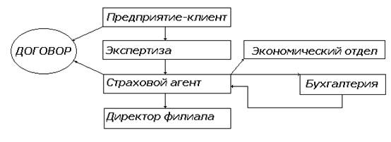
Технология заключения договора страхования ответственности за причинение вреда при эксплуатации опасных производственных объектов.
2. Выплата по договору:
ü При наступлении страхового события Предприятие-клиент направляет претензию в суд и в отдел выплат филиала ОАО РОСНО.
ü Суд принимает решение и направляет его в отдел выплат ОАО РОСНО.
ü Отдел выплат передает решение о выплате в Бухгалтерию, и информацию о наступлении страхового события в экономический отдел.
ü Бухгалтерия направляет информацию о выплате в экономический отдел.
ü Экономический отдел собирает информацию и она фиксируется в базе данных.
ü Бухгалтерия производит выплату Предприятию.
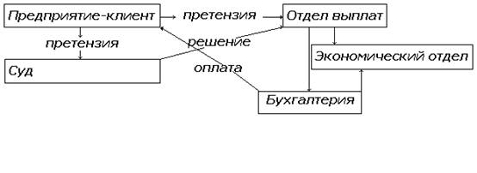
Технология выплаты по договору страхования ответственности за причинение вреда при эксплуатации опасных производственных объектов.

5.
Использование информационных технологий:

В своей деятельности ОАО РОСНО широко использует последние достижения в компьютерных технологиях. В 1998 году была внедрена информационная система, обеспечивающая работу круглосуточного пульта, позволяющего вести обслуживание клиентов непрерывно. В ОАО РОСНО эффективно применяется локальная сеть, а также разветвленная система электронной почты, которая имеет особое значение в связи с тем, что подразделения и филиалы ОАО РОСНО расположены на значительном удалении друг от друга. Использование собственных программных средств позволяет РОСНО полностью удовлетворять свои информационные потребности. Уже в 1997 году ОАО РОСНО разработало и открыло в Интернете свое собственное представительство на русском и английском языках.
Офис НФ ОАО РОСНО оборудован по последнему слову техники; здесь есть все, что необходимо для успешной работы современного предприятия. Основной информационной базой является локальная сеть составленная из компьютеров Pentium и Pentium II, есть корпоративный выход в глобальную сеть Интернет. Все информационные ресурсы хранятся в компьютере, что обеспечивает практически мгновенный доступ к необходимой информации. На случай сбоя в компьютерах существует "бумажный" архив.
6.

Деятельность страховой компании всецело зависит от людей, которые работают в ней, т.к. самое важное – это поиск клиентов. Не каждый человек может работать страховым агентом, потому что это чрезвычайно сложный в психологическом, да и в физическом плане труд. В НФ ОАО РОСНО работают люди, прошедшие все стадии формирования деловых качеств, необходимых страховщикам; к примеру директор НФ начинала простым страховым агентом. В целом атмосфера в деловом коллективе НФ ОАО РОСНО дружелюбная, что конечно же сказывается на результатах деятельности фирмы. По словам сотрудников НФ: "Главное – это кадры" можно понять, что основная ставка в процветании компании делается на профессионализм сотрудников.
Очень хорошая техническая оснащенность НФ ОАО РОСНО тоже способствует достижению высоких результатов в страховой деятельности.
Было бы разумно для менеджеров фирмы разделить поля деятельности между страховыми агентами, т.к. существует нездоровая конкуренция за перспективные договоры между ними.
Существует великое множество различных факторов, влияющих на успех страховой деятельности. В течение практики, которую я проходил в НФ ОАО РОСНО, у меня создалось очень хорошее представление о самой фирме и о людях, работающих в ней.

